

**Tarea 05**

**Nombre:**

Jorge Mizael Rodríguez Gutiérrez

Luis Roberto Lomelí Plascencia

**Correo:**

[mizaelrodriguezgutierrez@gmail.com](mailto:mizaelrodriguezgutierrez@gmail.com)

**Carrera:**

Ing. Electrónica





**Diseño y verificación de sistemas digitales**

- Realizar los registros SIPO, PISO y SISO con diferente direccion.

- Realizar registro universal con todas las combinaciones:

- PIPO

- SISO (Izq o der)

- Piso (LSB o MSB)

-SIPO (LSB o MSB)

Presentar el en cada uno su testbench funcional, presentar para el universal el testbench y mostrar en el reporte que funciona de la manera esperada.

**Elementos lógicos de la tarea**

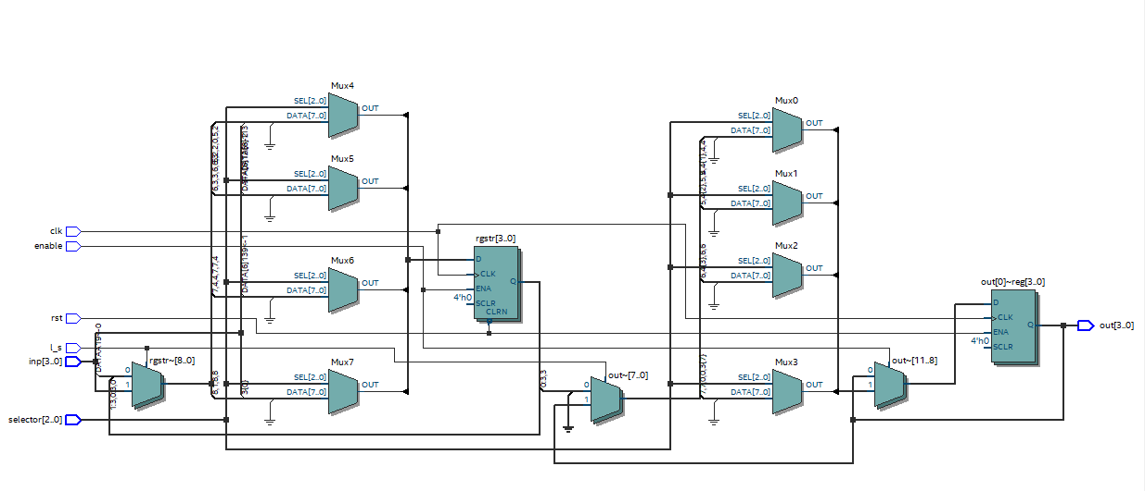

En las imágenes pasadas podemos observar los módulos desarrollados de todo el proyecto.

**Simulación sipo_Lsb**

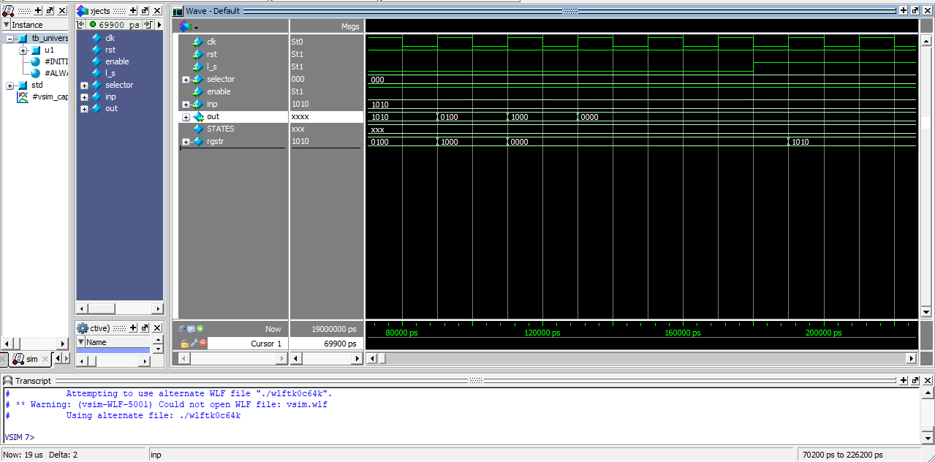

**Simulación sipo_Msb**

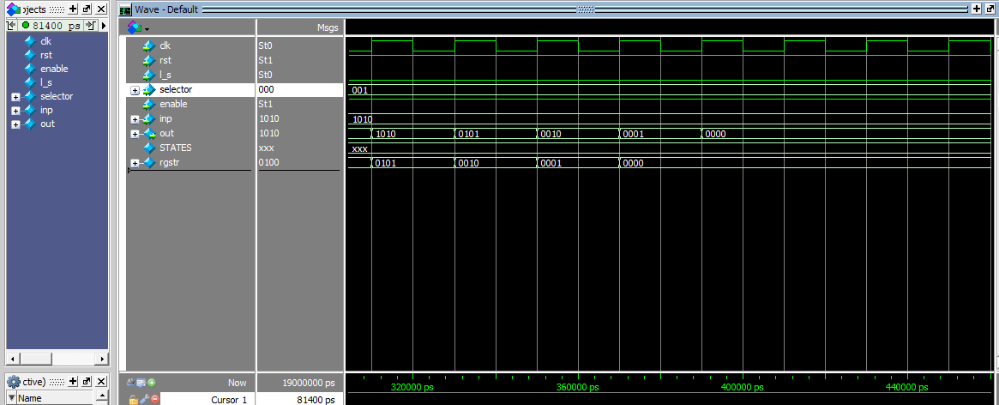

**Piso_lsb**

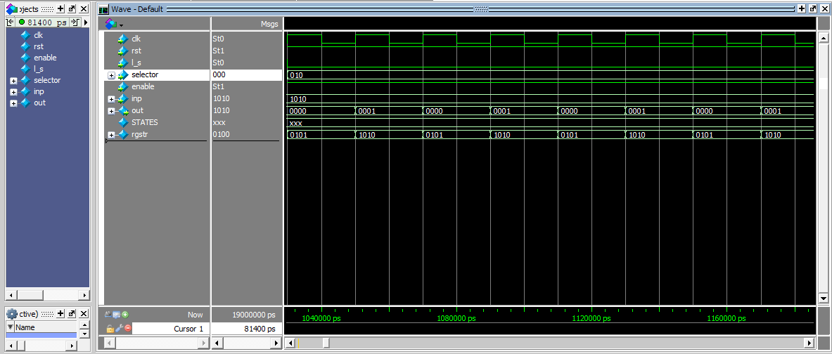

**Piso_Msb**

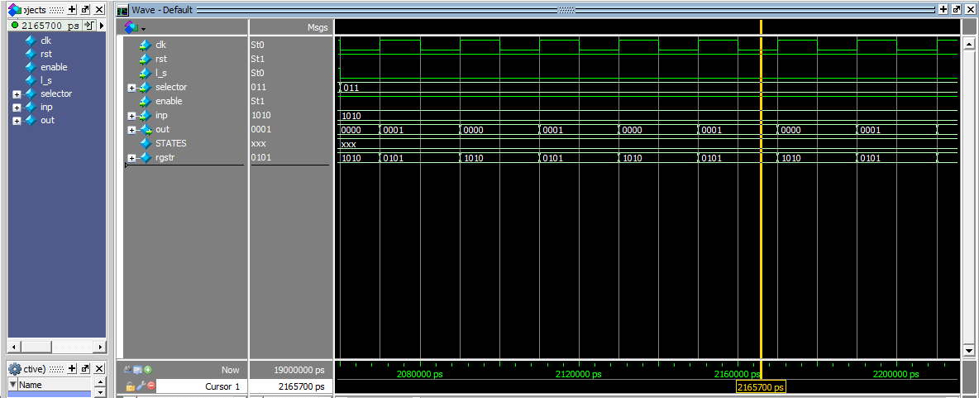

**Siso_Lsb**

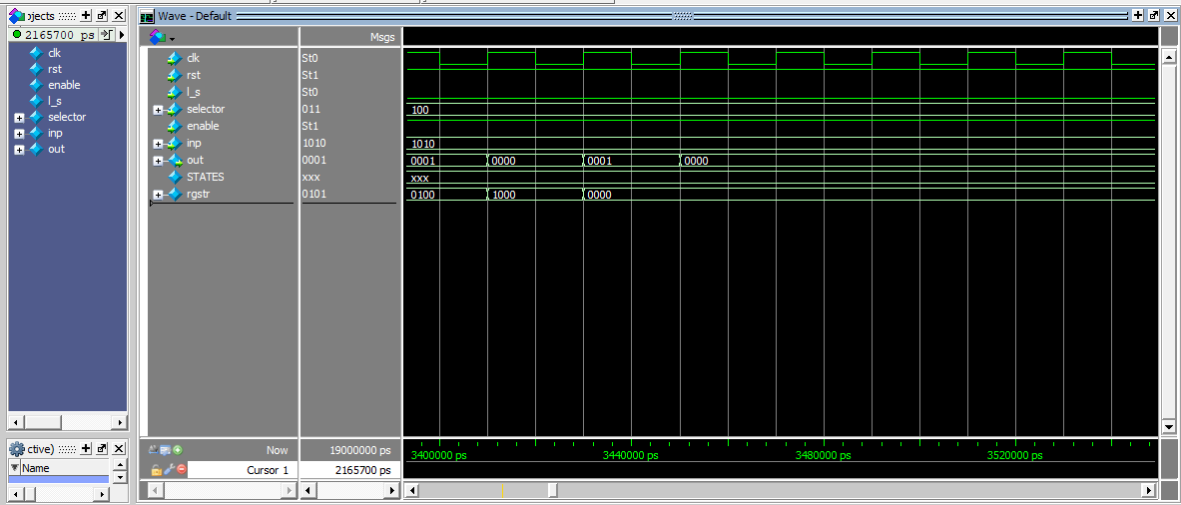

**Siso_Msb**

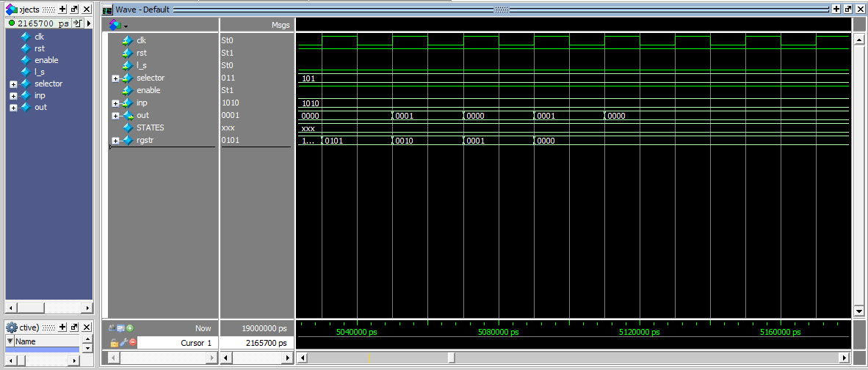

**PIPO**

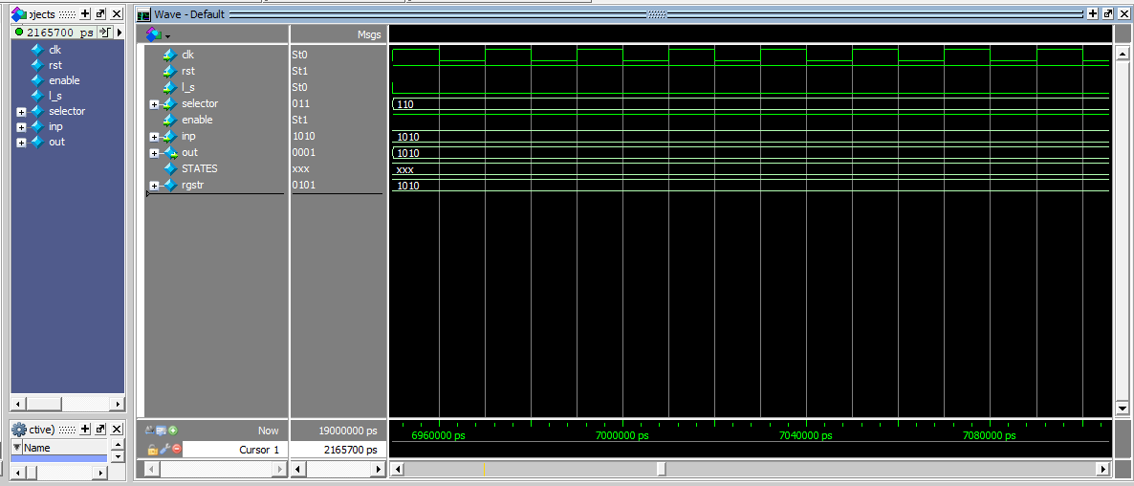

Por mi falta de uso de la herramienta no logre comprobar todas las posibles entradas, en lo switches, pero mi compañero y yo probamos físicamente el funcionamiento de la tarjeta, y lo que podemos observar al menos en esta simulación es que la entrada es un numero que tiene como resultado 102 antes los bits prendidos.

**Conclusión**

Hay que considerar que cada tipo de circuitería(Secuencial, combinacional), tiene sus propias características al momento de describir hardware, elemento del cual nos dimos cuenta hasta que recordamos como describir hardware he investigar, por otro lado durante esta primer tarea no nos quedo muy claro cual era el tipo de descripción que vamos a realizar, ya que según la presentación hay varios tipos, y en esta tarea nosotros usamos la que se nos simplifico para el modulo convertidor de binario a decimal, pero para los display de 7 segmentos usamos la descripción de cada una de las ecuaciones, tomando un modulo utilizado de nuestra materia de diseño digital.